江北新区2024年5月劳动学科教研活动

1. **活动主题：**“劳动+美育”，乐享创意制作
2. **活动目标：**

劳动新课标的课程理念中指出：劳动课程强调学生直接体验和亲身参与，注重引导学生从现实生活的真实需求出发，亲历情景，亲手操作，亲自体验，经历完整的劳动实践过程。

1. **活动时间：**2024年5月21日（周二）下午13:30-16:20
2. **活动地点：**力小海德北岸特色场馆四楼劳动基地

**五、活动组织**

1. 主办单位：江北新区教育发展中心
2. 承办单位：南京市力学小学海德北岸分校

**六、活动对象：**各小学劳动学科教研组长、各小学劳动专兼职教师1-2人

**七、活动安排：**

|  |  |  |
| --- | --- | --- |
| **时间** | **授课课题** | **授课教师** |
| 第一节课  13:45-14:25 | 传承匠心，古法蓝晒 | 胡梦宇（力小海德） |
| 课间休息  14:25-14:40 | 自由参观四楼劳动基地 | |
| 第二节课  14:40-15:20 | 创新制作，创意景观 | 张静（力小海德） |
| 案例分享  15:20-15:40 | “劳动+”，班本实践 | 王蒙（力小海德） |
| 课例交流  15:40-16:00 | 授课教师：分享思路  与会教师：评价课例 | |
| 指导点评  16:00-16:20 | 陈加智（江北新区教育发展中心） | |

**八、温馨提示**

1.建议参加教研活动的老师13:40前完成签到；

2.因本校车位有限建议老师们绿色出行。

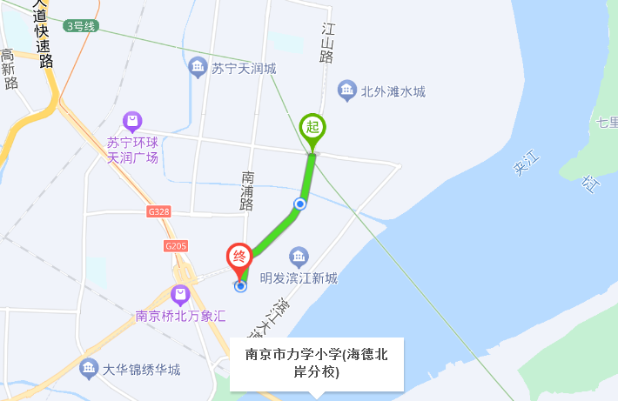

**南京江北新区教育发展中心**

**2024年5月8日**